【1-单选题】

**问题：**

同学们在日常数学学习中，如果遇到一道较为复杂的题目，一般会在认真审清题意的基础上，经过细致的分析推演，得到一个大致的解题思路，再把解题思路进一步细化分解为若干步骤，最后按计划好的步骤一步一步的进行推导和计算，最终完成试题的求解。其实，该思想同样适用于解决日常生活中遇到的问题。日常生活中的问题也需要在实施具体操作前，规划设计好解决问题的步骤，这样不仅能完美的解决问题，还能提高解决问题的效率。例如，骑电动车上学这一生活中的问题，就可以仿照上述思想进行。以下骑电动车上学问题的步骤中，需要在“插入钥匙启动电动车”之后执行的是（  ）

**选项：**

1. 步行到小区车棚
2. 从包里掏出电动车钥匙
3. 骑电动车到达学校

**答案：**

C

【2-单选题】

**问题：**

同学们在日常数学学习中，如果遇到一道较为复杂的题目，一般会在认真审清题意的基础上，经过细致的分析推演，得到一个大致的解题思路，再把解题思路进一步细化分解为若干步骤，最后按计划好的步骤一步一步的进行推导和计算，最终完成试题的求解。其实，该思想同样适用于解决日常生活中遇到的问题。日常生活中的问题也需要在实施具体操作前，规划设计好解决问题的步骤，这样不仅能完美的解决问题，还能提高解决问题的效率。例如，骑电动车上学这一生活中的问题，就可以仿照上述思想进行。以下骑电动车上学问题的步骤中，需要在“插入钥匙启动电动车”之前执行的是（  ）

**选项：**

1. 将电动车停放到指定位置
2. 拔出电动车钥匙
3. 步行到小区车棚

**答案：**

C

【3-单选题】

**问题：**

同学们在日常数学学习中，如果遇到一道较为复杂的题目，一般会在认真审清题意的基础上，经过细致的分析推演，得到一个大致的解题思路，再把解题思路进一步细化分解为若干步骤，最后按计划好的步骤一步一步的进行推导和计算，最终完成试题的求解。其实，该思想同样适用于解决日常生活中遇到的问题。日常生活中的问题也需要在实施具体操作前，规划设计好解决问题的步骤，这样不仅能完美的解决问题，还能提高解决问题的效率。例如，骑电动车上学这一生活中的问题，就可以仿照上述思想进行。以下骑电动车上学问题的步骤中，需要在“插入钥匙启动电动车”之前执行的是（  ）

**选项：**

1. 骑电动车到达学校
2. 找到自己的电动车
3. 将电动车停放到指定位置

**答案：**

B

【4-单选题】

**问题：**

同学们在日常数学学习中，如果遇到一道较为复杂的题目，一般会在认真审清题意的基础上，经过细致的分析推演，得到一个大致的解题思路，再把解题思路进一步细化分解为若干步骤，最后按计划好的步骤一步一步的进行推导和计算，最终完成试题的求解。其实，该思想同样适用于解决日常生活中遇到的问题。日常生活中的问题也需要在实施具体操作前，规划设计好解决问题的步骤，这样不仅能完美的解决问题，还能提高解决问题的效率。例如，骑电动车上学这一生活中的问题，就可以仿照上述思想进行。以下骑电动车上学问题的步骤中，需要在“插入钥匙启动电动车”之前执行的是（  ）

**选项：**

1. 将电动车停放到指定位置
2. 从包里掏出电动车钥匙
3. 关闭电动车电源

**答案：**

B

【5-单选题】

**问题：**

“制定河北省学业水平考试语文科目的考试流程”这一问题，可以首先将其大致分解为“入场”、“分发卷卡”、“答题”和“交卷出场”四个阶段，然后再对每个阶段的工作进一步分解细化，得到更为详细具体的步骤。以下步骤中，属于“入场”阶段的是（  ）

**选项：**

1. 对考生进行安检
2. 分发答题卡
3. 解答试卷上的试题

**答案：**

A

【6-单选题】

**问题：**

“制定河北省学业水平考试语文科目的考试流程”这一问题，可以首先将其大致分解为“入场”、“分发卷卡”、“答题”和“交卷出场”四个阶段，然后再对每个阶段的工作进一步分解细化，得到更为详细具体的步骤。以下步骤中，属于“入场”阶段的是（  ）

**选项：**

1. 在答题卡上填涂考号和姓名
2. 收取答题卡
3. 查验证件核实考生身份

**答案：**

C

【7-单选题】

**问题：**

糖糖不喜欢喝水，但是爱吃糖。为了让糖糖多喝水，以保证他的身体健康，妈妈习惯于将a克糖泡在m克水里让糖糖饮用，这样既让糖糖喝到了水，也满足了他想吃糖的愿望。某天糖糖想吃b克糖，在保持糖水浓度不变的情况下，妈妈需要用多少克的水。为了解决这个问题，妈妈设计了一个算法，算法步骤如下：

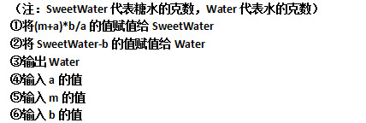

正确的顺序是：

**选项：**

1. ④⑤⑥②①③
2. ⑥④⑤①②③
3. ⑥④⑤②①③

**答案：**

B

【8-单选题】

**问题：**

糖糖不喜欢喝水，但是爱吃糖。为了让糖糖多喝水，以保证他的身体健康，妈妈习惯于将a克糖泡在m克水里让糖糖饮用，这样既让糖糖喝到了水，也满足了他想吃糖的愿望。某天糖糖想吃b克糖，在保持糖水浓度不变的情况下，妈妈需要用多少克的水。为了解决这个问题，妈妈设计了一个算法，算法步骤如下：

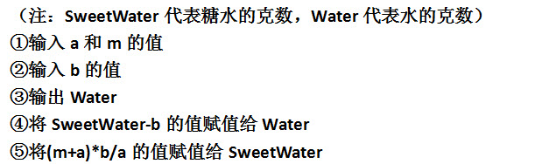

正确的顺序是：

**选项：**

1. ①⑤②④③
2. ②①③④⑤
3. ①②⑤④③

**答案：**

C

【9-单选题】

**问题：**

利用计算机编程解决实际问题时，需要首先对问题进行细致入微的分析，从中抽象出问题的本质特征（一般称为数学模型），然后再设计算法，并最终用某种程序设计语言编程实现。实际应用中，有些问题经抽象会得到相同或相似的数学模型。请判断如下问题：  
白云中学高二年级选修物理的有若干学生，选修政治有若干学生，求该校高二年级物理类学生中选修政治的所有学生  
该问题适用下列哪个数学模型（ ）：  
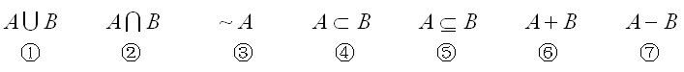

**选项：**

1. ④
2. ②
3. ⑤

**答案：**

B

【10-单选题】

**问题：**

利用计算机编程解决实际问题时，需要首先对问题进行细致入微的分析，从中抽象出问题的本质特征（一般称为数学模型），然后再设计算法，并最终用某种程序设计语言编程实现。实际应用中，有些问题经抽象会得到相同或相似的数学模型。请判断如下问题：  
白云中学高二年级物理类学生中有若干学生选修政治，历史类学生中有若干学生选修政治，求该校高二年级选修政治的全部学生  
该问题适用下列哪个数学模型（ ）：  


**选项：**

1. ④
2. ①
3. ⑦

**答案：**

B

【11-单选题】

**问题：**

利用计算机编程解决实际问题时，需要首先对问题进行细致入微的分析，从中抽象出问题的本质特征（一般称为数学模型），然后再设计算法，并最终用某种程序设计语言编程实现。实际应用中，有些问题经抽象会得到相同或相似的数学模型。请判断如下问题：

育英中学年终对学生进行表彰，奖项共有三好学生和优秀班干部两项奖励。学校共表彰了三好学生若干人，优秀班干部若干人，求该校年终表彰的全部学生。该问题适用下列哪个数学模型（ ）

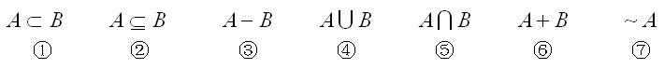

**选项：**

1. ④
2. ⑤
3. ⑥

**答案：**

A

【12-单选题】

**问题：**

利用计算机编程解决实际问题时，需要首先对问题进行细致入微的分析，从中抽象出问题的本质特征（一般称为数学模型），然后再设计算法，并最终用某种程序设计语言编程实现。实际应用中，有些问题经抽象会得到相同或相似的数学模型。请判断如下问题：

育英中学年终对教师进行表彰，共表彰了先进工作者若干人，优秀班主任若干人，求同时获得以上两项表彰的所有教师。该问题适用下列哪个数学模型（ ）



**选项：**

1. ⑤
2. ①
3. ②

**答案：**

A

【13-单选题】

**问题：**

利用计算机编程解决实际问题时，需要首先对问题进行细致入微的分析，从中抽象出问题的本质特征（一般称为数学模型），然后再设计算法，并最终用某种程序设计语言编程实现。实际应用中，有些问题经抽象会得到相同或相似的数学模型。请判断如下问题：  
王老师担任9班的班主任，期中考试后，该班语文成绩在135分以上的有若干学生，数学成绩在135分以上的有若干学生，求该班语文和数学成绩均在135分以上的所有学生  
该问题适用下列哪个数学模型（ ）：  


**选项：**

1. ②
2. ④
3. ⑥

**答案：**

A

【14-单选题】

**问题：**

将下面的表达式写为Python表达式，以下正确的是（  ）

http://10.11.236.202/XKExam/ShowImage?id=ximages\JICHU\4230328211.jpg

**选项：**

1. 2×(a+b)+5
2. 2*(a+b)+5
3. 2*a+b+5

**答案：**

B

【15-单选题】

**问题：**

请将下面的表达式写为Python表达式，以下正确的是（  ）

http://10.11.236.202/XKExam/ShowImage?id=ximages\JICHU\4230328212.jpg

**选项：**

1. 3*(c－d)－8
2. 3(c－d)－8
3. 3*c－d－8

**答案：**

A

【16-单选题】

**问题：**

将数学表达式

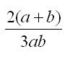

转换成Python表达式，以下正确的是（  ）

**选项：**

1. 2*(a+b)/3*a*b
2. 2*(a+b)/(3*a*b)
3. 2(a+b)/3ab

**答案：**

B

【17-单选题】

**问题：**

王老师教两个班的英语，任教的班级分别是5班和6班。期中考试后，他想知道自己所教班级中有哪些同学的英语成绩在135分以上(包含135分)，下面的哪个逻辑表达式为真时，满足他的统计要求（  ）

**选项：**

1. 班级=="05" or 班级=="06"  and 英语>=135
2. (班级=="05" or 班级=="06") and 英语>=135
3. 班级=="05" and 班级=="06" not 英语<135

**答案：**

B

【18-单选题】

**问题：**

2022年北京师范大学经济类研究生招生规定：考生初试成绩中总分及各科成绩均达到复试分数线才具有复试资格。分数线如下：

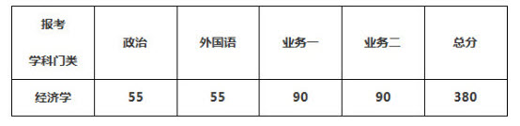

假设在表示成绩的时候p代表政治，f代表外国语，m1代表业务一，m2代表业务二，s代表总分，下列哪个逻辑表达式为真的时候，表明具有复试资格（ ）

**选项：**

1. p>=55 or f>=55 or m1>=90 or m2>=90 and s>=380
2. p>=55 and f>=55 and m1>=90 and m2>=90 and s>=380
3. p>=55 or f>=55 and m1>=90 or m2>=90 and s>=380

**答案：**

B

【19-单选题】

**问题：**

北京理工大学2022年强基计划中有这样的信息：

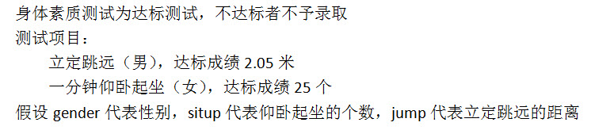

下列哪个逻辑表达式为真的时候，表示该生达标（ ）

**选项：**

1. (gender=='女’and situp>=25) and (gender=='男’and jump>=2.05)
2. (gender=='女’and situp>=25) or (gender=='男’and jump>=2.05)
3. (gender=='女’or situp>=25) or (gender=='男’and jump>=2.05)

**答案：**

B

【20-单选题】

**问题：**

根据如下的流程图写出答案（  ）

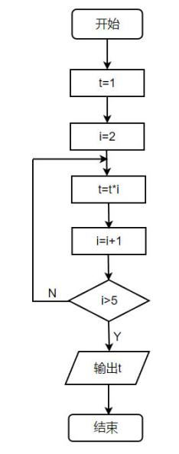

**选项：**

1. 120
2. 24
3. 100

**答案：**

A

【21-单选题】

**问题：**

下表给出了某市的长途汽车对旅客携带行李的收费标准，其中w表示行李的重量，p表示旅客购买车票的票价，s表示行李的收费金额。

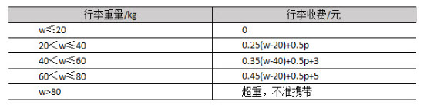

如下解决该问题的算法流程图中，在①、②、③处应依次填写（ ），能完成输入w和p后，自动计算输出s。

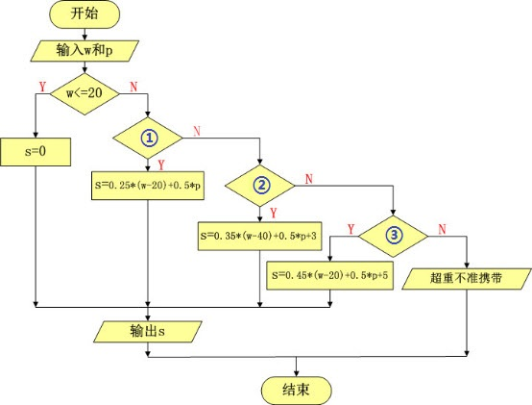

**选项：**

1. ①w<=40  ②w<=80 ③w<=60
2. ①w<=40  ②w<=60 ③w<=80
3. ①w<=80  ②w<=40 ③w<=60

**答案：**

B

【22-单选题】

**问题：**

下表给出了某市的长途汽车对旅客携带行李的收费标准，其中w表示行李的重量，p表示旅客购买车票的票价，s表示行李的收费金额。



如下解决该问题的算法流程图中，在①、②、③处应依次填写（ ），能完成输入w和p后，自动计算输出s。

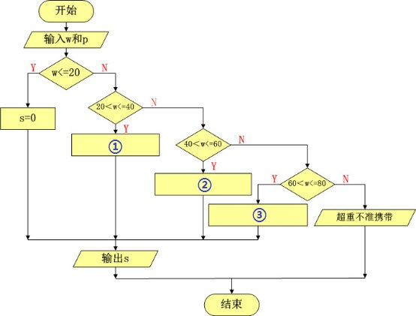

**选项：**

1. ① s=0.45*(w-20)+0.5*p+5 ② s=0.25*(w-20)+0.5*p  ③ s=0.35*(w-40)+0.5*p+3
2. ① s=0.35*(w-40)+0.5*p+3 ② s=0.45*(w-20)+0.5*p+5 ③ s=0.25*(w-20)+0.5*p
3. ① s=0.25*(w-20)+0.5*p  ② s=0.35*(w-40)+0.5*p+3 ③ s=0.45*(w-20)+0.5*p+5

**答案：**

C

【23-单选题】

**问题：**

下表给出了某市的长途汽车对旅客携带行李的收费标准，其中w表示行李的重量，p表示旅客购买车票的票价，s表示行李的收费金额。



如下解决该问题的算法流程图中，在①、②、③处应依次填写（ ），能完成输入w和p后，自动计算输出s。

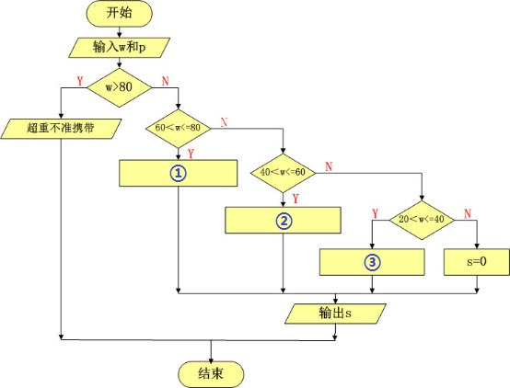

**选项：**

1. ① s=0.45*(w-20)+0.5*p+5 ② s=0.25*(w-20)+0.5*p ③ s=0.35*(w-40)+0.5*p+3
2. ① s=0.35*(w-40)+0.5*p+3 ② s=0.25*(w-20)+0.5*p ③ s=0.45*(w-20)+0.5*p+5
3. ① s=0.45*(w-20)+0.5*p+5 ② s=0.35*(w-40)+0.5*p+3 ③ s=0.25*(w-20)+0.5*p

**答案：**

C

【24-单选题】

**问题：**

小刘单位发了100元购物卡，可以到联华超市购买下列洗漱用品：洗发水（15元）、洁面皂（2元）、牙膏（5元）。若要将100元正好花掉，可有哪些购买组合？请完善程序。其中④处填写（  ）

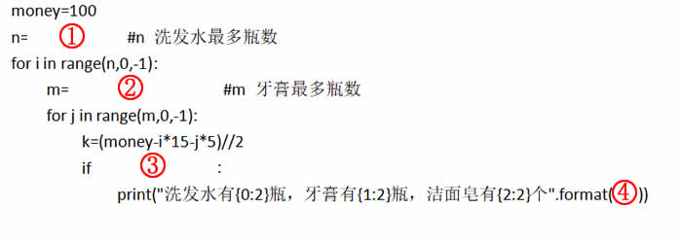

**选项：**

1. k,i,j
2. k,j,i
3. i,j,k

**答案：**

C

【26-单选题】

**问题：**

小刘单位发了100元购物卡，可以到联华超市购买下列洗漱用品：洗发水（15元）、洁面皂（2元）、牙膏（5元）。若要将100元正好花掉，可有哪些购买组合？请完善程序。其中①处填写（  ）



**选项：**

1. money/15
2. money÷15
3. money//15

**答案：**

C

【29-单选题】

**问题：**

百钱买百鸡问题是一个经典数学问题“鸡翁一，值钱五；鸡母一，值钱三；鸡雏三，值钱一；百钱买百鸡，则翁、母、雏各几何？”小王编写了如下的程序来解决这个问题：

http://10.11.236.202/XKExam/ShowImage?id=ximages\JICHU\4230728214.jpg

这段代码改造后，可以帮助小王解决很多不定方程问题。例如：有家超市花费1250元购进了单价分别为15元、30元、50元的拖把共计40把，求购进每种拖把的数量。①、②两处应改为（ ）

**选项：**

1. ① range(1,41)  ② if a+b+c==40
2. ① range(1,41)  ② if a+b+c==40 and 15*a+30*b+50*c==1250
3. ① range(1,41)  ② if a+b+c==1250 and 15*a+30*b+50*c==40

**答案：**

B